Управление образования города Соликамска

Муниципальное автономное общеобразовательное учреждение
«Основная общеобразовательная школа № 16»

Эколого-биологический блок
Направление «Экология человека»

Анатолий Евгеньевич Карпов –великий
советский шахматист.

Работу выполнил:
Григорьев Александр,
ученик 2 «А» класса

Руководитель:
Бартули
Елена Петровна

Соликамск, 2019

Оглавление

1.Введение………………………………………………………………………3
ГЛАВА I.Шахматы в жизни Анатолия Карпова ………………………...5
1.1. Детство и увлечение шахматами…………………………………….……5
1.2. Начало спортивной карьеры………………………………………………5
1.3. Деятельность А.Е. Карпова в наши дни…………………………….……7
ГЛАВА II. Шахматы в моей жизни…………………………………………9
2.1. Занятия в шахматном клубе……………………………………………….9
2.2. Результаты опроса в классе………………………………………………10
2.3. Как шахматы помогают в учебе………………………………………….11
3. Заключение…………………………………………………………………12
4.Список литературы………………………………………………………...13
5.Приложения…………………………………………………………………14

Введение
Шахматы - самые древние из спортивных «игрушек». Шахматы появились в Индии около пятнадцати столетий назад. Конечно, первоначально они были куда проще, чем сейчас. Эта игра тоже путешествовала по странам, со временем усложняясь и совершенствуясь. Существует легенда о том, что индийские мудрецы придумали игру в шахматы не просто ради развлечения, а, чтобы отвлечь людей от войн: зачем проливать кровь, когда можно мирно бороться на шахматной доске. Да еще получать от этого удовольствие и немалую пользу. Ведь шахматы развивают мышление, память, смекалку и воображение.
Анатолий Евгеньевич Карпов –великий советский шахматист. О нем написано многокниг и статей. Но по результатам опроса в 1а классе школы №16 из 27 учеников только 4 ответили, что им знакомо имя А.Е. Карпова. Я хочу рассказать о выдающемся шахматисте, чтобы как можно больше учащихся познакомились с его деятельностью.
Цели исследования:
1)Изучить жизнь и деятельность чемпиона по шахматам А.Карпова;
2)Выяснить какие качества позволили А. Карпову стать великим шахматистом.
Задачи:
1)Подбор материала о знаменитом шахматисте;
2) Поиск книги А.Е. Карпова «Учитесь шахматам».
Объект исследования: спортивная игра шахматы.
Предмет исследования: достижения российского шахматиста Анатолия Евгеньевича Карпова
Гипотеза исследования: чтобы научиться играть в шахматы, нужна не только шахматная доска, но и сильные качества личности.
Применялись исследовательские методы:
-опрос;
-наблюдение за шахматной игрой в клубе «Рост»;
-анализ;
-обобщение;
В работе использовались опубликованные в интернете материалы о жизни и деятельности А. Е. Карпова: его биография, путь в спорте, деятельность по пропаганде шахматной игры в настоящее время. Место проведения исследования - школа №16 и шахматный клуб в «Росте»; сроки выполнения работы – вторая и третья четверти.

Глава I.Шахматы в жизни Анатолия Карпова
  - Детство и увлечение шахматами
По материалам интернета можно найти многое о жизни и деятельности Анатолия Евгеньевича Карпова.
Анатолий Карпов родился 23 мая 1951 года в городе Златоуст Челябинской области. Папа и мама Анатолия встретили друг друга на заводе. Толя стал вторым ребенком в семье Карповых. Старшей была девочка Лариса, которая старше Анатолия на семь лет. Первые уроки игры в шахматы он получил от отца, когда ему исполнилось четыре года. Мудрый отец не доводил игру до победы, он переставлял фигуры и объяснял сыну простые ходы. Его игрушками кроме обычных машинок, паровозиков и солдатиков, были и шахматные фигуры - ладьи, кони, слоны, пешки, которые выполняли роль конницы, пехоты и офицеров. В шахматы он играл дома, пока ему не исполнилось восемь лет, тогда он стал посещать шахматный кружок. Причем по возрасту он там был самым маленьким. Уже тогда Анатолий обыгрывал в шахматы одноклассников сестры. В 10 лет Карпов получил первый разряд по шахматам среди школьников. В 12 лет он выиграл взрослый чемпионат города.Среди участников соревнований Карпов был самым маленьким и ему на стул подкладывали ящик,а под ноги ставили скамейку.Со слов Анатолия: он уже в 10 лет уверенно выступал против сильных шахматистови обычно побеждал их[см. Приложение 1].Тогда на него обратили внимание шахматные специалисты, которые отправили его совершенствоваться в шахматной игре в Ленинград (ныне - Санкт-Петербург).
  - Начало спортивной карьеры
В 12 лет Анатолия приняли в шахматную школу. Его тренера звали Семен Фурман. Он был известным гроссмейстером в городе Ленинграде. Семен Фурман работал с Толей 10 лет [см. Приложение 2]. Все это время он следил за ростом Карпова от способного мальчишки до шахматного короля. Фурман был не только его тренером, он был для него как отец.
Несмотря на столь серьезные достижения, Карпов позже признается, что впервые стал всерьез задумываться о карьере спортсмена гораздо позже - лишь в 15 лет (в 1966-м), став мастером спорта, Анатолий изменит отношение к шахматам. В этом же году юноша впервые отправился за границу, в Чехословакию, где впервые получил денежный приз — 200 рублей. На тот момент эта сумма была серьезной: Карпов сразу купил подарок матери — сапоги. Себе же юный спортсмен приобрел портативные шахматы, которые с тех пор служили Анатолию талисманом, сопровождая Карпова во всех поездках вплоть до 1990-х годов (тогда Карпов просто-напросто потерял их).
1968-й стал переломным в шахматной карьере Карпова. Анатолий берет титул чемпиона мира в юношеской группе, победив на чемпионате в Стокгольме, - титул, завоевать который советским спортсменам не удавалось с 1955 года.
1970-й снова отмечен победой: на этот раз юный шахматист завоевал первенство в чемпионате России, чем обеспечил себе пропуск на чемпионат Советского Союза. В том же году Анатолий без труда показал гроссмейстерскую норму на турнире в Венесуэле. Через год, в 1971-м, Карпов участвует в марафонском чемпионате, состоявшемся в Ленинграде, а также в Мемориале Алехина, проходившем в столице.
Но несмотря на то, что желанная корона досталась Анатолию без единой партии с предыдущим чемпионом, своими дальнейшими победами спортсмен доказал свое безусловное право носить это звание. Важной вехой в шахматной карьере Анатолия Карпова стали партии с Гарри Каспаровым, также претендовавшим на чемпионский титул. Первый поединок, который продолжался ни много ни мало пять месяцев, был прерван досрочно по политическим соображениям. При этом счет был 5:3 в пользу Карпова. Этот факт никоим образом не способствовал возникновению симпатии между шахматистами, а вражда вышла за пределы шахматной доски.

1.3. Деятельность Анатолия Карпова в наши дни
Фотографии Анатолия Карпова появлялись на первых разворотах газет не только в связи с шахматами: спортсмен, начиная с 1980-х заинтересованно участвовал в политической жизни страны. С 2004-го Карпов входит в Совет по культуре, а с 2007-го — в Совет при Минобре РФ. По мнению Анатолия Карпова, дети являются важным звеном в сохранении шахматных традиций и мастерства. Поэтому шахматист много времени уделяет развитию детского и юношеского спорта.
Ярким событием стал матч Анатолия Карпова с трехлетним мальчиком Мишей Осиповым в программе «Лучше всех». Анатолий Евгеньевич похвалил уровень игры малыша, пожелав тому яркой шахматной карьеры и чемпионских титулов.
Сейчас Анатолий Карпов продолжает политическую карьеру, а также периодически устраивает сеансы одновременной игры по Интернету, где соперниками выступают заключенные. Книги Карпова, пожалуй, можно назвать наиболее востребованными среди фанатов шахмат, а школа игры, оставленная Анатолием Евгеньевичем в наследие юным шахматистам, до сих пор считается одной из самых сильных в мире.Карпов открыл 32 шахматные школы в разных странах и 37 школ в России.
Анатолий Карпов – шахматист, написавший более пятидесяти книг, монографий и учебников, львиная доля которых посвящена любимой игре. Огромной популярностью у читателей пользуется «В далеком Багио», написанная из личных воспоминаний и дневников гроссмейстера и описывающая турнир 1978 года с Виктором Корчным. С его «легкого пера» вышел потрясающий учебник для начинающих шахматистов «Учитесь шахматам». Когда он написал эту книгу, Анатолий Карпов сказал о ней: «Учитесь шахматам» - эта книга представляется мне первым учебником, с которого начинается посвящение в шахматисты. В свое время я написал множество различных специальных работ, но этот учебник построен по особому методу, с тем чтобы в первую очередь подчеркнуть удовольствие от игры в шахматы. По этой причине в книге приводится много матовых окончаний партий. Во время посещений чемпионатов мира по шахматам среди юношей, которые проводятся в парижском Диснейленде, а также в ходе моих шахматных выступлений в различных странах мира я заметил, что дать мат противнику — самая желанная цель для юных шахматистов, особенно тех, кто только вступает на шахматную стезю. Придавая книге такую игровую форму, я рассчитываю передать всем вам ту огромную увлеченность шахматами, которая не покидала меня с четырехлетнего возраста»[см. Приложение 3].

ГЛАВА II. Шахматы в моей жизни

Играть в шахматы меня научил мой дедушка, когда мне было 6 лет.Сначала мы играли в шашки,но, когда я научился играть в шашки, они мне стали скучны.От него я узнал о выдающемся шахматисте Анатолии Карпове. Я попросил дедушку научить меня играть в шахматы. Честно говоря, научиться играть в шахматы было не просто.Перед игроком открывается множество хитрых комбинаций и неожиданных ходов.
Шахматы формируют мой характер, делают меня умнее и физически сильнее. Игра в шахматы способствует развитию моего логического мышления, фантазии. Мысленно рассчитывая возможно мои ходы и ответы соперника, мне приходится представлять позиции, которые могут возникнуть, давать им оценку (определять, у кого из играющих шахматную партию положение будет лучше), намечать план дальнейших действий, выискивать хитрые и коварные ходы. Шахматы во время соревнований – это приятный умственный труд, требующий от игрока, высокой концентрации внимания, отменной физической формы. Потеря концентрации во время шахматной партии приводит к появлению ошибок, которые могут стать причиной поражения, а проигрывать очень не хочется. Игра в шахматы закаляет мой характер. Ведь бывают не только победы, но и поражения, которые я научился стойко переносить.
2.1. Занятия в шахматном клубе
Видя мой интерес к шахматам, родители в 6 лет предложили мне заниматься шахматами в клубе «Рост». Я с огромным удовольствием начал обучаться там. На занятиях нам объясняли, как ходят фигуры и правила игры. В группе занимаются дети 5-6 лет два раза в неделю по 40 минут. Обучение шахматам проходит в игровой форме на большой доске с большими фигурами. Занятия шахматами в этой группе подходят для детей, которые делают первые шаги в изучении игры, еще не знакомы со всеми фигурами. Поначалу я проигрывал другим ребятам и сильно расстраивался. Никогда не забуду радость первой победы! Эта игра прочно вошла в мою жизнь, я бы хотел привлечь к ней других ребят.
На второй год обучения группа рассчитана на детей 7-9 лет, которые освоили азы шахмат, уверенно играют всеми фигурами, обладают определенными навыками и имеют турнирный опыт. Время занятия шахматами 80 минут. Тренировка состоит из теоретической и практической части. В группе ребята продолжают изучать тактические приемы, основы эндшпиля, совместно с тренером разбирают дебютные схемы и классические партии мастеров прошлого.
В прошлом году я ходил на городской турнир по шахматам и занялшестое место, но это меня только подстегнуло, и уже через месяц я занял первое место.
Моего тренера по шахматам зовут Чечубалин Игорь Игнатьевич.
2.2. Результаты опроса в классе
С помощью моего учителя я провел опрос среди одноклассников. В опросе приняли участие 27 человек.
Цели исследования:
1)Выяснить кто в классе играет в шахматы?
2)Выяснить помогают, ли шахматы лучше учиться?
3)Выяснить в скольких семьях играют в шахматы
4)Выяснить кому известно имя выдающегося шахматиста А.Е.Карпова?
Данные опроса представлены в виде четырех диаграмм в приложениях №4 - № 7.
Общие выводы: в моем классе в шахматы играют всего 5 ребят из 27, хотя большинство опрошенных ребят считают, что шахматы помогают в учебе-там надо думать, не отвлекаться, игра в шахматыразвивает память.Дети, которые играют в шахматы, лучше все запоминают, а их навыки также улучшаются. Всего лишь семь семей из моего класса играют в шахматы. А имя известного чемпиона по шахматам А.Е. Карпов известно только 4 ребятам.
2.3. Как шахматы помогают в учебе
Если ты играешь в шахматы, то можешь самостоятельно принимать свое собственное решение, а это очень важно. Также вырабатывается уверенность в собственном суждении, в умении правильно оценивать ход своих мыслей. И при этом шахматы учат не только логическому мышлению, но и делать выводы. Планомерные, регулярные занятия шахматами и практическая игра способствуют все более широкому развитию этих качеств. В шахматах делают ход той фигурой, которую они тронули. Это правило учит детей порядочности, оно же учит детей и другим более важным в их жизни поступкам. Шахматы также учат детей не принимать поспешных решений, ибо они, как правило, являются ошибочными. Хочу еще добавить, что, играя в шахматы и соблюдая законы и правила шахматной игры, вырабатывается свой собственный, спортивный характер.
Подобные правила применимы и в жизни: прежде чем сделать шаг, обдумай его так же, как и ход в шахматной партии, чтобы он не оказался ошибочным. Не зря же в народе о шахматистах говорят так:“Шахматисты редко ошибаются, так как они умеют считать на несколько ходов вперед”. Практический анализ ученых доказал, что из числа людей, умеющих играть в шахматы, как правило, вырастают многие выдающиеся специалисты, ученые и руководители большого государственного масштаба.

Заключение
Анатолий Евгеньевич Карпов заслуживает звания одного из гениальнейших шахматистов современности. Этот человек стал для юных спортсменов символом побед и внутренней силы, а также шахматного мастерства, граничащего по красоте и эмоциональности с искусством.
Знакомство с деятельностью Анатолия Карпова позволит учащимся познакомиться с видом спорта – шахматы. И увидеть, что только знания и труд сделают человека знаменитым.Анатолий Карпов всегда славился прекрасной тактической подготовкой. В отличие от многих противников, он всегда отличался стойкостью и хладнокровием, что не раз спасало его от поражений. Уникальное сочетание творческой смелости и здравого смысла не раз позволяло ему в непростых позициях находить наилучшие варианты для продолжения. Более полусотни сыгранных им партий, назывались лучшими или красивейшими в различных соревнованиях. Сам Анатолий Евгеньевич не раз отмечал, что ему нравится простота решений. Если виден наиболее незамысловатый и рациональный путь к победе, он предпочтет его красивому и рискованному продолжению.
Я считаю, что гипотеза исследования подтвердилась. Дети понимают, чтобы научится играть в шахматы, нужна не только шахматная доска, но и сильные качества личности.Изучая влияние занятий шахматами на школьников, я пришел к выводу, что шахматы оказываютблаготворное воздействие на развитие памяти, влияют на общую успеваемость учеников по различным предметам.
О достижениях российского шахматиста Анатолия Евгеньевича Карпова я теперь могу рассказать своим одноклассникам.
Список источников
Материалы интернета
- Карпов Анатолий Евгеньевичhttps://www.syl.ru/article/297211/anatoliy-karpov-shahmatist-biografiya-lichnaya-jizn-foto
- Шахматист Анатолий Карпов http://chesswood.ru/biography/anatoly-karpov.html (биография шахматиста)
- booksee.orgКарпов А. Е. Учитесь шахматам

Приложение 1
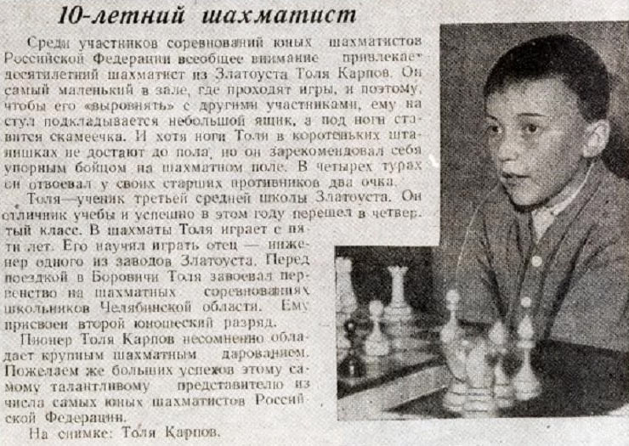

Приложение2
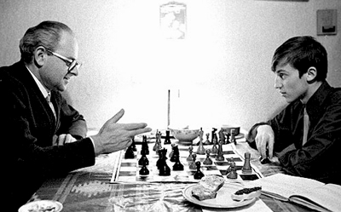
Анатолий Карпов и его тренер Семен Фурман.

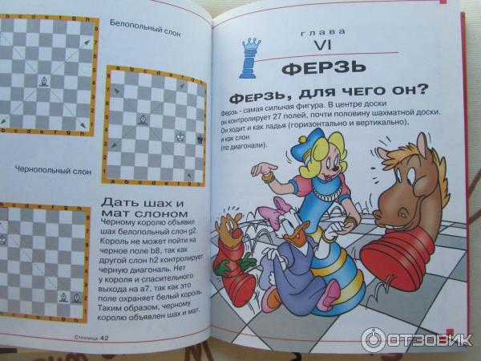
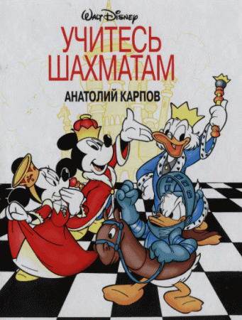
Приложение 3

Анатолий Карпов «Учитесь шахматам».

Приложение 4

Приложение 5

Приложение 6

Приложение 7

https://www.syl.ru/article/297211/anatoliy-karpov-shahmatist-biografiya-lichnaya-jizn-foto
https://www.syl.ru/article/297211/anatoliy-karpov-shahmatist-biografiya-lichnaya-jizn-foto
http://chesswood.ru/biography/anatoly-karpov.html
booksee.org Карпов А. Е. Учитесь шахматам

